M Farras Abyan
14808141032
Manajemen SDM 2014
Company Profile
PT. AIA FINANCIAL (AIA) merupakan salah satu perusahaan asuransi jiwa terkemuka di Indonesia dan merupakan perusahaan asuransi jiwa yang terdaftar di dan diawasi oleh Otoritas Jasa Keuangan.
Pada tahun 2009, PT AIG Life berubah nama menjadi PT AIA Financial Berdasarkan surat nomor 042/LGL-AIGL/Srt/V/2009 tanggal 27 Mei 2009. dan sesuai Salinan Akta Pernyataan Keputusan Pemegang Saham PT AIG Life nomor 35 tanggal 29 April 2009 yang dibuat oleh notaris Merryana Suryana, SH dan disetujui oleh Menteri Hukum dan Hak Asasi Manusia melalui Keputusan Menteri Hukum dan Hak Asasi Manusia Nomor AHU – 21773.AH.01.02 Tahun 2009 tanggal 19 Mei 2009 menyatakan bahwa surat Menteri Keunagan nomor S-078/MK.5/2005 tanggal 1 Februari 2005 berlaku untuk nama baru PT. AIA Financial yang sebelum nya PT AIG Life.
AIA di Indonesia merupakan anak perusahaan AIA Group. AIA menawarkan berbagai produk asuransi, termasuk asuransi dengan prinsip Syariah, yang meliputi asuransi jiwa, asuransi kesehatan, asuransi kecelakaan diri, asuransi yang dikaitkan dengan investasi, program kesejahteraan karyawan, program pesangon, dan program Dana Pensiun (DPLK). Produk-produk tersebut dipasarkan oleh lebih dari 10.000 tenaga penjual berpengalaman dan profesional melalui beragam jalur distribusi seperti keagenan, Bancassurance dan Corporate Solutions (Pension & Employee Benefits)
Visi & Misi
Visi
Menjadi penyedia jasa keuangan yang paling dibutuhkan dan terpercaya di Indonesia
Misi
Untuk meningkatkan kehidupan masyarakat Indonesia dengan memenuhi kebutuhan financial mereka yang senantiasa berubah sambil memahami harapan para pemegang polis, mitra perusahaan dan pemegang saham.
Strategi Jangka Panjang
Untuk meningkatkan kehidupan masyarakat Indonesia dengan memenuhi kebutuhan financial mereka yang senantiasa berubah sambil memahami harapan para pemegang polis, mitra perusahaan dan pemegang saham
Implementasi
Untuk mencapai strategi jangka panjang yang telah diterapkan, AIA Financial berusaha terus meningkatkan kinerjanya. Pada akhir tahun finansial yaitu November 2015 lalu, AIA Financial menunjukkan hasil kinerja yang sangat baik.
- Pertumbuhan pesat pada Nilai Bisnis Baru (VONB)
- 26% pertumbuhan VONB hingga USD 2.198 juta
- Premi Tahunan Baru (ANP) sebesar USD 3.1991 juta, meningkat 14%
- Peningkatan sebesar 4,6 pps dalam marjin VONB menjadi 54,0%
- Pertumbuhan laba operasional yang kuat
- Laba operasional IFRS setelah pajak (OPAT) meningkat 16% menjadi USD 3.209 juta
- Pendapatan operasional IFRS per lembar saham meningkat 16% menjadi US 26.81 sen
- Laba operasi Embedded Value (EV) meningkat 17% menjadi USD 5.068 juta
- Cash flow serta posisi modal yang kuat
- Underlying free surplus generation sebesar USD 3.719 juta, meningkat 10 persen pada kurs tetap.
- Penerimaan bersih meningkat 28 persen menjadi USD 2.195 juta.
- Ekuitas EV sebesar USD 39,8 miliar; EV meningkat menjadi USD 38.2 miliar.
- Rasio solvabilitas untuk AIA Co. sebesar 428 persen berdasarkan HKICO.
- Peningkatan signifikan dalam deviden akhir yang direkomendasikan
- Peningkatan dividen akhir sebesar 50 persen menjadi 51,00 Hong Kong sen per saham.
- Dividen total sebesar 69,72 Hong Kong sen per saham, peningkatan sebesar 39 persen.
Road Map
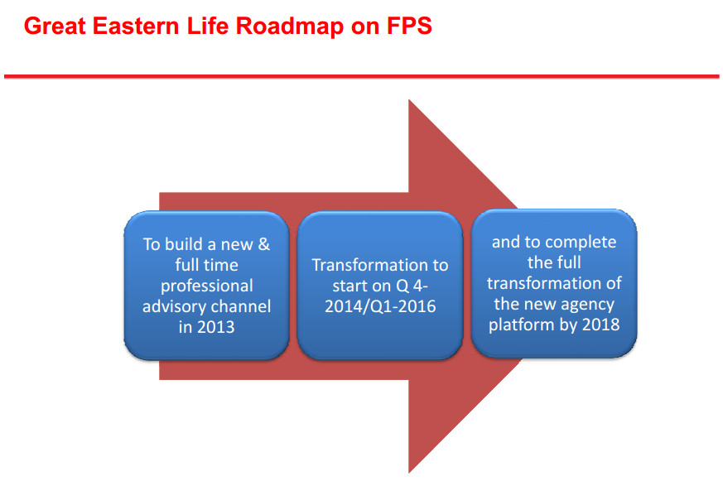
- Membangun penasehat baru dan professional di 2013
AIA Financial telah giat membangun agen-agen baru atau yang disebut dengan penasehat dan yang professional. Hal ini telah dilakukan dari sebelum tahun 2013 sehingga pada 2013 agen-agen yang ada merupakan agen-agen yang professional dan banyak agen-agen baru.
- Transformasi 2014-2016
Di tahun 2014 hingga tahun 2016 AIA Financial memasuki masa transformasi menuju AIA Financial yang lebih baik
- Menjadi perusahaan yang telah bertransformasi di 2018
Pada tahun 2018 diharapkan AIA Financial telah menjadi perusahaan yang benar-benar telah bertransformasi menjadi AIA Financial yang baru dan tentunya lebih baik dari sebelumnya, baik dari produk, sumberdaya manusia, dan sistemnya.
Strategi Pengembangan Organisasi
- Meningkatkan total premi
AIA Financial berusaha meningkatkan total premi tahunan yang di dapat dengan mengadakan penawaran-penawaran menarik seperti bonus voucher atau souvenir bagi konsumen dan bonus reward bagi agennya. Hal ini ditujukan agar setiap Agency berlomba-lomba untuk mencari nasabah baru dan meningkatkan produktivitasnya.
- Memberi reward
Pada pencapaian tertentu, seorang agen akan mendapatkan reward-reward tertentu dari AIA Financial seperti reward jalan-jalan ke Bali untuk agen yang telah mendapatkan total ANP 12 juta rupiah.
- Mencari agen-agen baru
AIA Financial berusaha terus mencari agen-agen baru untuk lebih meningkatkan pemasarannya dan total preminya. Dalam satu tahun diadakan beberapa kali acara seperti seminar bisnis untuk mendapatkan agen-agen baru, pencarian agen baru ini difokuskan pada agen-agen yang masih berusia muda.
- Melakukan inovasi
Inovasi yang dilakukan seperti membuat aplikasi iPos pada iOS. Dengan adanya apliaksi ini membuat para agen dapat melakukan closing pada nasabahnya dimanapun dia berada dan kapanpun. Karena aplikasi ini telah terhubung langsung dengan server kantor pusat AIA sehingga dapat langsung diproses dan nasabah akan mendapatkan polisnya lebih cepat.
- Memberikan pelayanan terbaik
AIA Financial berusaha memberikan pelayanan terbaik bagi nasabahnya dan juga bagi agen-agennya. Untuk nasabah, AIA Financial berusaha memberikan informasi-informasi terbaru tentang AIA melalui sms kepada nomor nasabah. Dan untuk agennya AIA menyediakan layanan berbasis website yang dapat memfasilitasi agen mencari informasi-informasi yang dibutuhkan terkait produk-produk AIA yang akan dipasarkan dan komisi yang didapatkan.
Strategi Pengembangan SDM
- Training Agen Baru
Setiap agen yang baru bergabung dengan AIA Financial akan diberi pelatihan terkait cara-cara closing dan bagaimana menjadi seorang agen. Pelatihan ini dinamakan Guaranteed to Success, dengan adanya pelatihan ini diharapkan seorang agen dapat memperoleh penghasilan tertentu dalam waktu tertentu yang telah tertulis di pedoman pelatihan tersebut.
- Training Produk
Pada setiap produk baru akan diadakan training bagi agen-agen yang telah kompeten untuk mengikuti training produk tersebut. Ada persyaratan seperti telah mendapatkan sekian nasabah agar dapat mengikuti training produk baru. Selain produk baru, produk-produk yang sudah ada juga akan lebih dibahas lagi bagaimana cara menjualnya kepada calon nasabah..
- Training Motivasi
Dalam setahun dua kali AIA Financial memiliki agenda training motivasi dengan mendatangkan motivator-motivator baik dari dalam negeri maupun luar negeri. Dengan adanya training motivasi ini diharapkan agen-agen dapat lebih meningkat produktivitasnya dan meningkat lagi kualitas dirinya.
- Training Agen Lama
Agen-agen yang telah bergabung akan ditraining tentang bagaimana meningkatkan produktivitasnya dan bagaimana caranya agar dapat naik level atau jabatannya. Sehingga agen-agen tetap terjaga performanya.
Evaluasi Strategi
- Menggunakan strategi analyzer
AIA Financial menurut saya menggunakan strategi analyzer. Hal ini dibuktikan dengan adanya inovasi seperti iPos namun disisi lain AIA Financial tetap menjaga pangsa pasarnya dalam bidang asuransi jiwa dan kesehatan.
- Turnover cukup tinggi
Tunrover di AIA Financial ini dirasa cukup tinggi karena dari beberapa agen baru yang masuk ke AIA, hanya ada beberapa agen saja yang dapat bertahan dalam waktu satu sampai dua tahun. Hal ini disebabkan karena belum adanya loyalitas dari para agen, para agen lebih didasarkan dengan mendapatkan bonus-bonusnya sebagai seorang agen.
- Perlu lebih membranding
Branding asuransi di Indonesia yang belum kuat, maka ini seharusnya perusahaan asuransi seperti AIA Financial lebih melakukan branding lagi agar masyarakat lebih menyadari akan pentingnya asuransi dan memudahkan para agennya untuk berjualan.

